实验一 19 位并行前缀进位加法器

1 实验背景
加法器用于完成二进制数的求和，是数字处理器算术运算、地址计算以及乘加单元累加路径中的基本电路。在矩阵运算和点积计算中，大量乘积最终都需要通过加法器完成累加，因此加法器的速度与硬件开销会直接影响整个数据通路。
最直接的实现是串行进位加法器（Ripple-Carry Adder，RCA）：多个全加器逐级串联，每一级把进位送给更高一位。该结构简单、面积小，但高位结果需要等待低位进位逐级传播，最坏情况下的逻辑深度随位宽线性增长。
并行前缀加法器通过先计算各位的进位产生/传播条件，再利用具有结合律的前缀合并运算，把逐位递推改写为树形并行计算。其进位计算深度由 O(N) 降低到 O(logN)，代价是增加前缀节点和连线资源。
本实验使用 19 位加法器学习如何将串行数据依赖转换为并行电路，并为实验二乘法器的最终求和以及后续乘加结构提供可复用的快速加法模块。理论层数用于判断结构趋势，实际性能仍需要结合综合结果进行比较。

2 实验原理

2.1 实验原理
（1）为什么需要优化进位？
设两个 19 位输入为 A、B，输入进位为 cin，最低位编号为 0，令 c₀=cin。对第 i 位定义进位生成信号 gᵢ 和传播信号 pᵢ：
gᵢ = aᵢ · bᵢ pᵢ = aᵢ ⊕ bᵢ
cᵢ₊₁ = gᵢ + pᵢ · cᵢ sumᵢ = pᵢ ⊕ cᵢ
gᵢ=1 表示该位能够直接产生进位，pᵢ=1 表示该位能够把输入进位继续向高位传播。RCA 按照这一关系逐位计算 cᵢ，因此高位结果可能等待一条很长的进位链。
（2）将逐位递推变成前缀并行计算。
对从低位 j 到高位 i 的一段二进制位定义区间生成 Gᵢ:ⱼ 与区间传播 Pᵢ:ⱼ。相邻的高位区间和低位区间可按下式合并：
G′ = G_hi + P_hi · G_lo
P′ = P_hi · P_lo
该合并运算具有结合律，因此可以使用树形网络并行得到所有前缀区间 Gᵢ:₀、Pᵢ:₀，再与 cin 结合求出各位进位。这里的“并行”是电路空间上的并行，不是用循环在时间上反复计算。
（3）Kogge–Stone 与其他前缀结构。
本参考实现采用 Kogge–Stone 结构。对于 19 位输入，前缀合并距离依次为 1、2、4、8、16，共 5 层。每一层中，满足距离条件的节点与更低位前缀合并，不满足条件的低位节点直接传递上一层结果。
结构 | 理论深度 | 节点数量 | 典型扇出 | 主要特点
Kogge–Stone | logN | 多 | 2 | 规则、低扇出、速度快，本参考实现采用
Sklansky | logN | 较少 | 较大 | 节点较少，但高层节点扇出较大
Brent–Kung | 约 2logN | 少 | 2 | 面积更省，但逻辑深度增加
Han–Carlson | 约 logN+1 | 居中 | 居中 | 速度、面积与布线的折中
前缀合并层数不等于完整电路的门级路径长度。输入预处理、最终求和、综合器重构以及门级映射都会影响最终综合结果。3. 实验内容和要求
使用 Verilog 实现以下模块，并结合实验原理完成设计。

2.2 模块接口
模块名称：ADDER
信号 | 方向 | 说明
in1[18:0]、in2[18:0] | 输入 | 两个 19 位操作数
cin | 输入 | 输入进位
sum[18:0] | 输出 | 19 位和
cout | 输出 | 输出进位

2.3 实现要求
1. 完成 19 位并行前缀进位加法器。
2. 可选择 Sklansky、Kogge–Stone、Brent–Kung、Han–Carlson 等结构，并说明结构取舍。
3. 必须采用组合逻辑，模块内部不加入时钟寄存器。
4. 实验报告中应给出原理、结构、关键代码、验证方法、面积与最长拓扑路径对比，以及对 PPA tradeoff 的理解。

3 参考实现与代码阅读
参考文件：lab_1/rtl/ADDER.v（Kogge–Stone）与 lab_1/rtl/ADDER_RCA.v（串行进位对照组）。建议按照“位级 G/P → 前缀网络 → 进位生成 → 求和输出”的顺序阅读。
1. 位级 G/P：g = in1 & in2; p = in1 ^ in2;
2. 5 级前缀网络：使用 generate for 双重循环，外层级 k=1..5、内层位 i=0..18；距离 D=1<<(k-1) 在每一级都是综合期常量。
3. 进位生成：使用最终一级的 G/P 与 cin 结合，得到 c[i+1] = G[5][i] | (P[5][i] & cin)。
4. 求和输出：sum = p ^ c[N-1:0]，cout = c[N]。
G/P 采用线网数组描述，每一级只是组合网络的一层，并不存在“每级一个寄存器”。串行对照组使用 generate 逐位实现 19 级串行进位递推，作为功能和综合结果的基准。

4. 验证方案与结果
测试文件：lab_1/tb/tb_ADDER.v。Testbench 同时例化并行前缀加法器 ADDER 与串行对照 ADDER_RCA，并将二者输出与行为级参考 {cout, sum} = in1 + in2 + cin 进行三方比对。
类别 | 内容 | 目的
定向 10 组 | 全 0、全 1、最大值、cin=0/1、0x55555/0x2AAAA、单 bit 等 | 覆盖边界与长进位链
随机 10000 组 | $random 生成两组 19 位输入与 cin | 提高统计性覆盖

cd lab_1/sim
iverilog -g2005 -o simv ../rtl/ADDER.v ../rtl/ADDER_RCA.v ../tb/tb_ADDER.v
vvp simv
gtkwave wave.vcd wave.gtkw
本次重新实测中，10 组定向向量与 10000 组随机向量均通过检查，共 10010 个测试向量正确。Kogge–Stone 与 Ripple-Carry 两个 DUT 均为 0 errors，最终输出 RESULT: PASS。
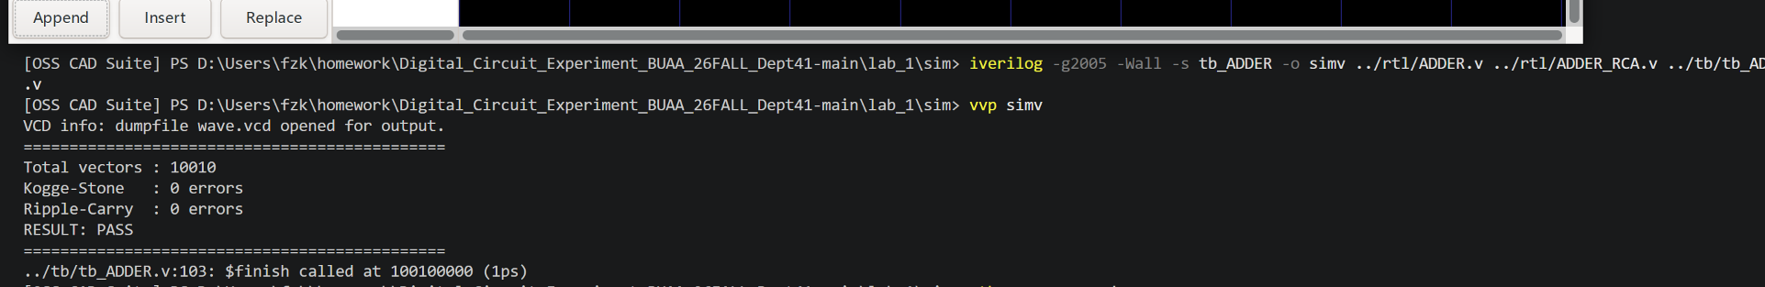
实验一 Testbench 仿真结果：10010 个测试向量全部通过
结果说明：终端显示共执行 10010 个测试向量，其中包含 10 组定向边界用例和 10000 组随机向量。Kogge–Stone 前缀加法器与 Ripple-Carry 对照组均为 0 errors，最终输出 RESULT: PASS。这说明两种实现对全部本次测试向量均与行为级参考模型 in1 + in2 + cin 一致。
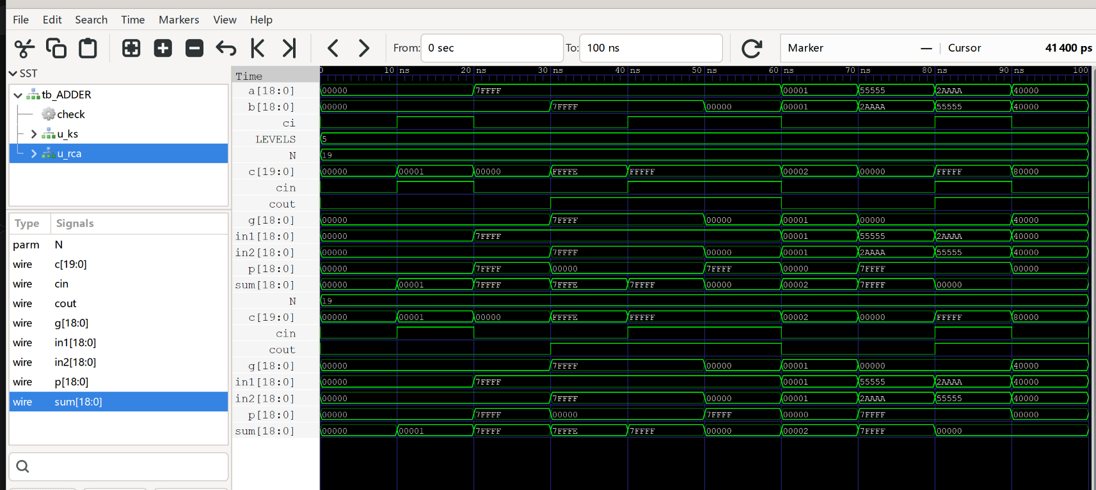
实验一前 10 组定向测试的 GTKWave 波形
波形说明：VCD 仅记录定向测试阶段，因此图中时间范围为 0～100 ns，每 10 ns 切换一组输入。可见 sum、cout 对边界和长进位链用例均给出正确结果，例如 0x7FFFF + 0x7FFFF = 1_7FFFE、0x7FFFF + 0 + cin=1 = 1_00000，以及 0x40000 + 0x40000 = 1_00000。随机测试阶段在 $dumpoff 之后继续执行，因此不会出现在该波形文件中。

5. 综合结果与分析
cd lab_1/syn && yosys synth.ys
设计 | cells（面积代理） | 最长拓扑路径 | 相对结论
Kogge–Stone | 147 | 27 级 | 约 55% 额外 cells，最长路径缩短约 31%
串行 RCA | 95 | 39 级 | 面积更小，但路径随位宽线性增长

综合结果与理论趋势一致：Kogge–Stone 通过增加逻辑节点与互连资源，缩短了进位传播相关的组合路径；RCA 的硬件规模更小，但长进位链使其最长拓扑路径更深。
需要区分“理论前缀层数”和“综合后的门级拓扑路径”。Kogge–Stone 的理论前缀网络为 5 层，但 Yosys/ABC 会对逻辑进行重构与门级映射，因此综合得到的 27 级并不等于 5；RCA 的 39 级也不等于简单的 19 个全加器数量。这里的 longest topological path 用于相对比较逻辑深度，并不等同于带工艺延迟的实际纳秒时序结果。
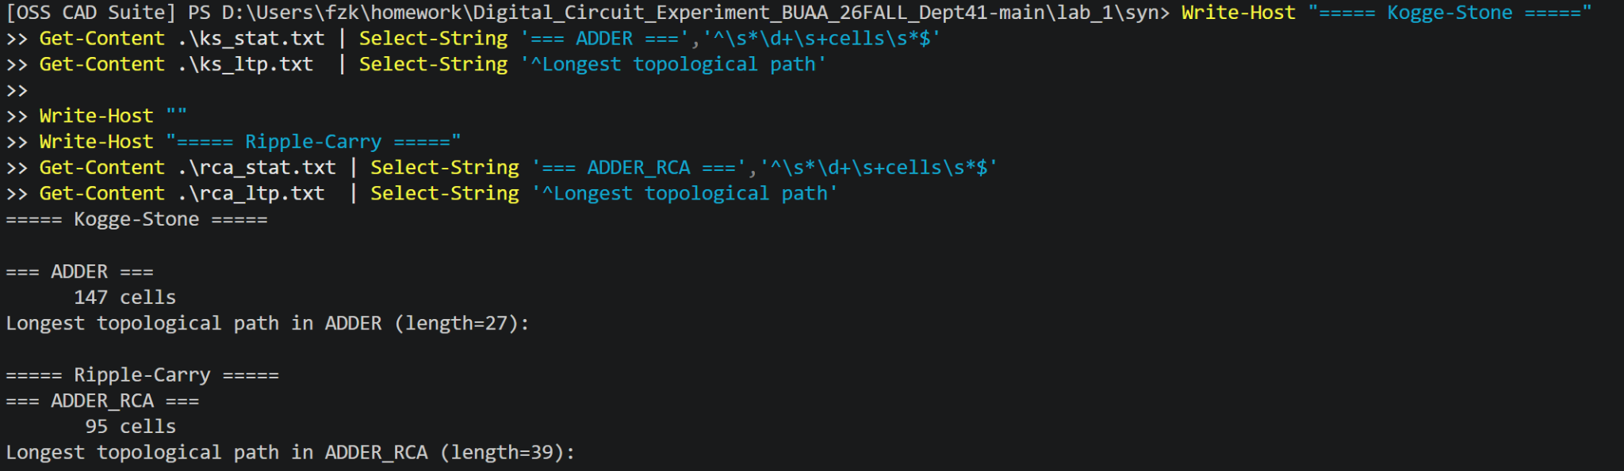
实验一 Yosys 综合结果对比
结果说明：Kogge–Stone 加法器综合后为 147 cells，最长拓扑路径为 27 级；Ripple-Carry 加法器为 95 cells，最长拓扑路径为 39 级。因此 Kogge–Stone 相比 RCA 的 cells 增加约 55%，但 longest topological path 缩短约 31%。结果与理论趋势一致：并行前缀结构以更多逻辑资源和连线换取更短的进位相关组合路径。这里的 27/39 是 Yosys LTP 给出的拓扑级数，用于相对比较逻辑深度，并不等同于带工艺延迟的实际纳秒时序。

6 实验报告写作建议
• 原理部分：给出 G/P 定义与前缀合并公式，并用 8 位示意图说明所选前缀结构。
• 结构与代码：画出“位级 G/P → 前缀网络 → 进位 → 求和”的模块框图；关键代码重点解释 generate 循环和级距常量。
• 验证部分：说明定向用例与随机测试的目的，给出 PASS 截图及 1～2 个代表性波形。
• 综合对比：使用相同综合流程比较自己的设计与对照设计，列出 cells、理论深度和 longest topological path。
• PPA 理解：结合自己的结果讨论速度、面积、扇出和布线之间的权衡，不把某一种前缀结构描述为任何场景下都绝对最优。

7 常见问题与延伸思考
问题 | 原因 / 建议
generate 相关语法错误 | 确认编译命令带 -g2005，并检查数组索引和 generate 语法
仿真结果出现 X | 检查 Testbench 是否给输入初值，并在组合激励后留出 #1 采样时间
最高位附近错误 | 19 不是 2 的整数次幂，重点检查距离 16 的最后一级连接与边界
综合层数与理论层数差很多 | 属于正常现象；比较时必须保证同一工具、同一综合流程与同一约束
位宽不匹配 | 检查 c[N:0]、c[N-1:0]、sum[18:0] 和 cout 的 20/19 位边界

延伸思考：可将位宽参数化到 32/64 位，观察不同结构的节点数与最长路径变化；也可实现 Sklansky 或 Brent–Kung，与 Kogge–Stone 做三方 PPA 对比。本实验的 ADDER 将继续作为实验二 Wallace 树的最终求和级，并可在后续乘加单元中复用。

